


UNIVERSIDADE ESTADUAL DO SUDOESTE DA BAHIA
Campus Universitário de Jequié/BA
Departamento de Ciências Biológicas
Programa de Pós-Graduação Educação Científica e Formação de Professores
Mestrado Acadêmico
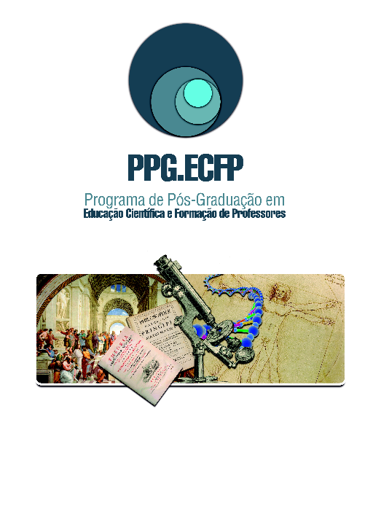
CONVITE PARA DEFESA DE DISSERTAÇÃO

Mestranda: Luzitanea Araújo Silva
Data: 22/05/2017 Horário: 09:00
Local: Sala do PPG– UESB-Jequié.

Banca:
Prof. Dr. Moisés Nascimento Soares (PPG-ECFP)
Prof. Dr. Edinaldo Medeiros Carmo (UESB)
Prof.ª Dr.ª Talamira Taita Rodrigues Brito (PPG-ECFP)

O PIBID-UESB e a suas influências na constituição da identidade profissional dos licenciados do curso de Ciências e Biológicas.

